# 全息阅读|红色阅读进社区，校社联动育新人

# ——读红书 诵经典 学英雄

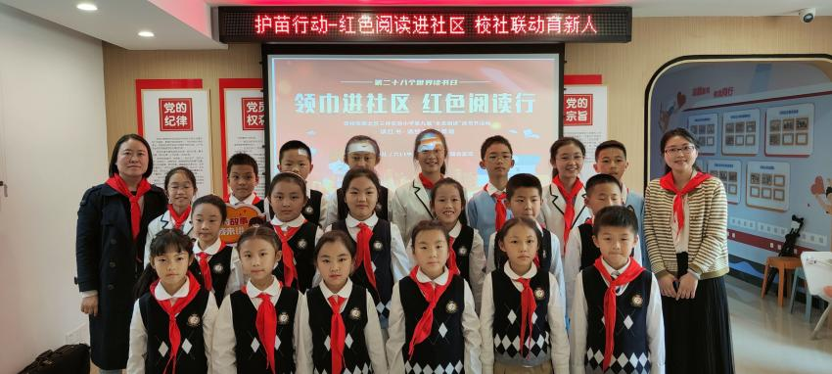为了更好地学习英雄的品格，传递阅读的魅力，结合学校特色全息阅读课程，新北区三井实验小学二（4）中队与河海社区少工委开展联合行动——“红色阅读进社区，校社联动育新人”，一起读红书、诵经典、学英雄。

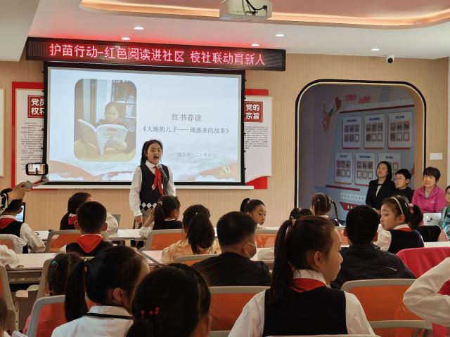

队员秦可佳向大家推荐了我们中队共读的红色经典《大地的儿子——周恩来的故事》。一首英雄赞歌——《陈毅》，声音洪亮，铿锵有力，一字一句间皆透露着队员们对⾰命先烈陈毅同志的崇敬之情。

雷锋，他短暂的一生留下了许多感人的故事，二（4）中队杨雨嫣、左一宁、王欣桐为大家讲述了雷锋的故事。队员们还带来了自己原创的诗歌《雷锋叔叔，你在哪里》。

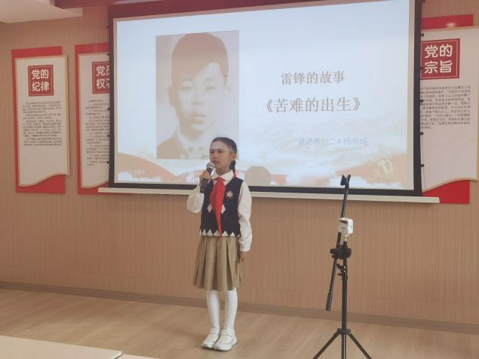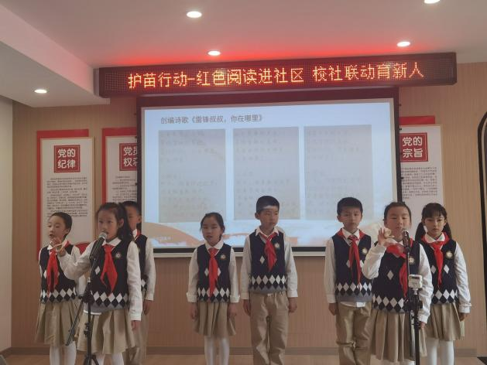

此次红领巾校社联合活动，大大增强了新时代少先队员的光荣感和使命感。少先队员们用实际行动践行“请党放心，强国有我”的铮铮誓言，立志成长为能够担当民族复兴大任的时代新人。